HRVATSKA BAJKOVNICA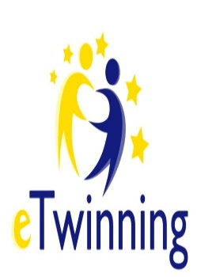 |  |  | 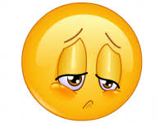
SVIĐAO MI SE OVAJ PROJEKT
USPJEŠNO SAM ODRADIO/ ODRADILA SVE ZADATKE

